Unit 2 Lesson 15: La nueva habitación

WU Observa y pregúntate: Plano (Warm up)

Student Task Statement
¿Qué observas? ¿Qué te preguntas?
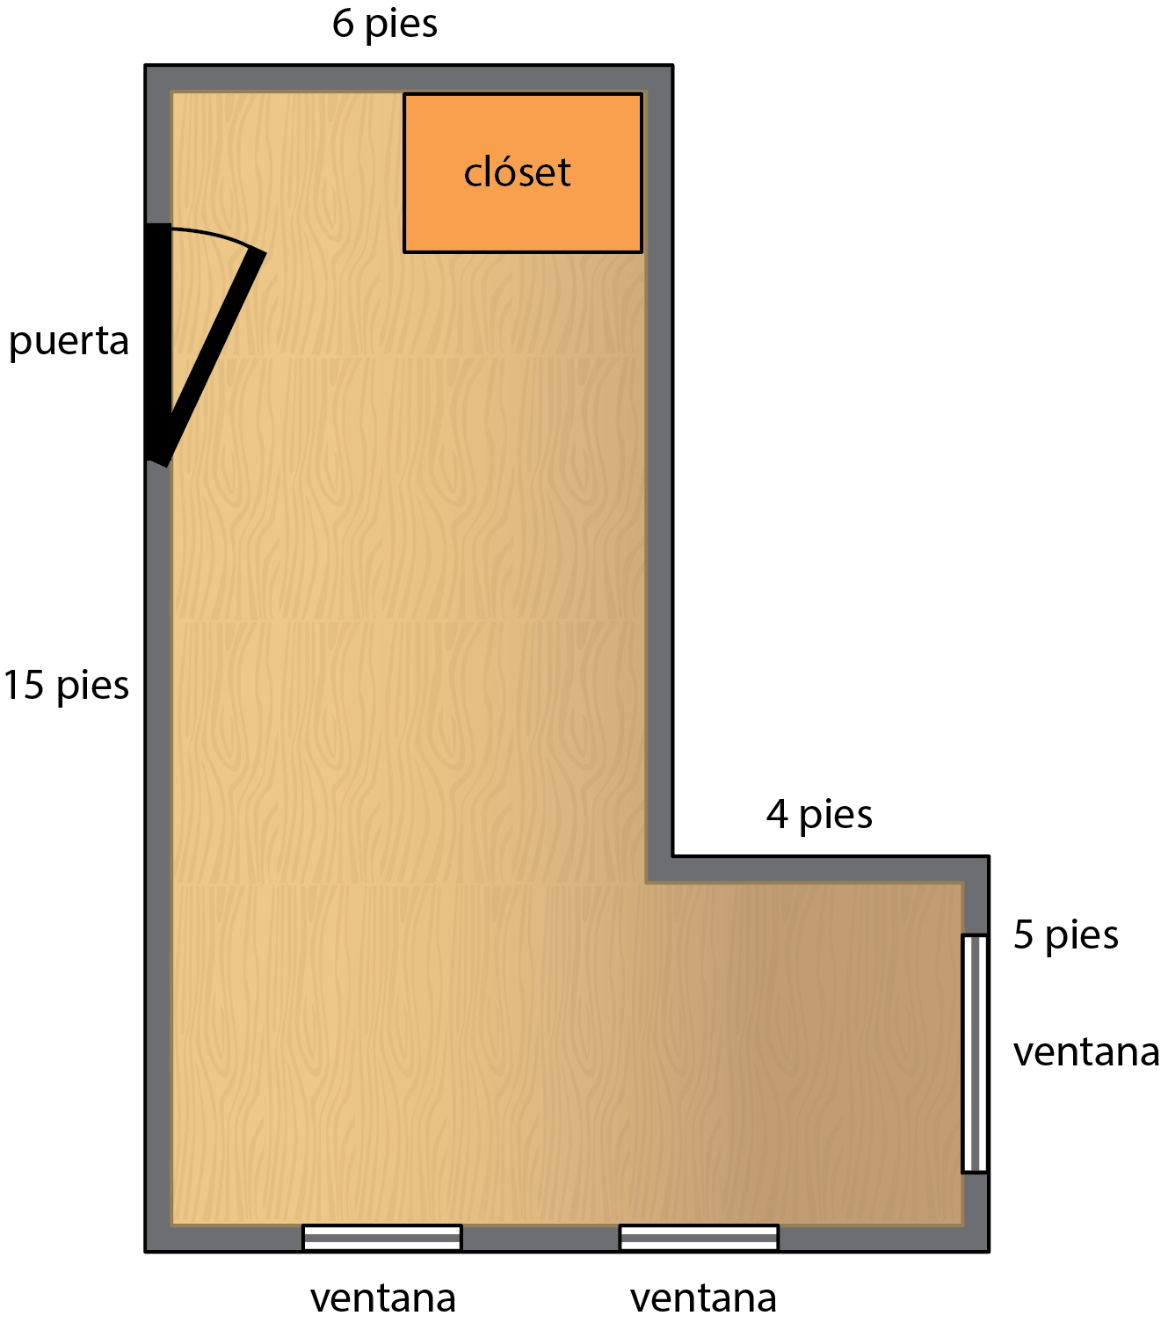

1 Planos

Student Task Statement
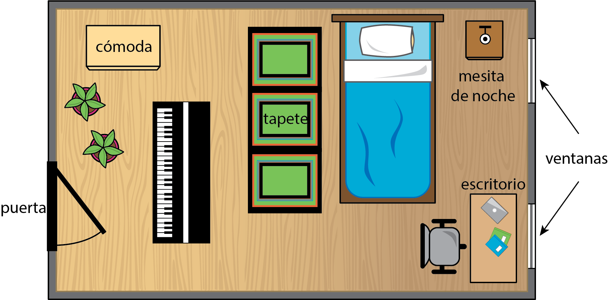
La imagen muestra el diseño de un plano de una habitación. Discute con tus compañeros:
- ¿Qué cosa les gusta del diseño?
- ¿Qué cosa cambiarían y por qué?

2 Cama y escritorio nuevos

Student Task Statement
Este es un diagrama de la nueva habitación de Tyler, su escritorio y su cama.
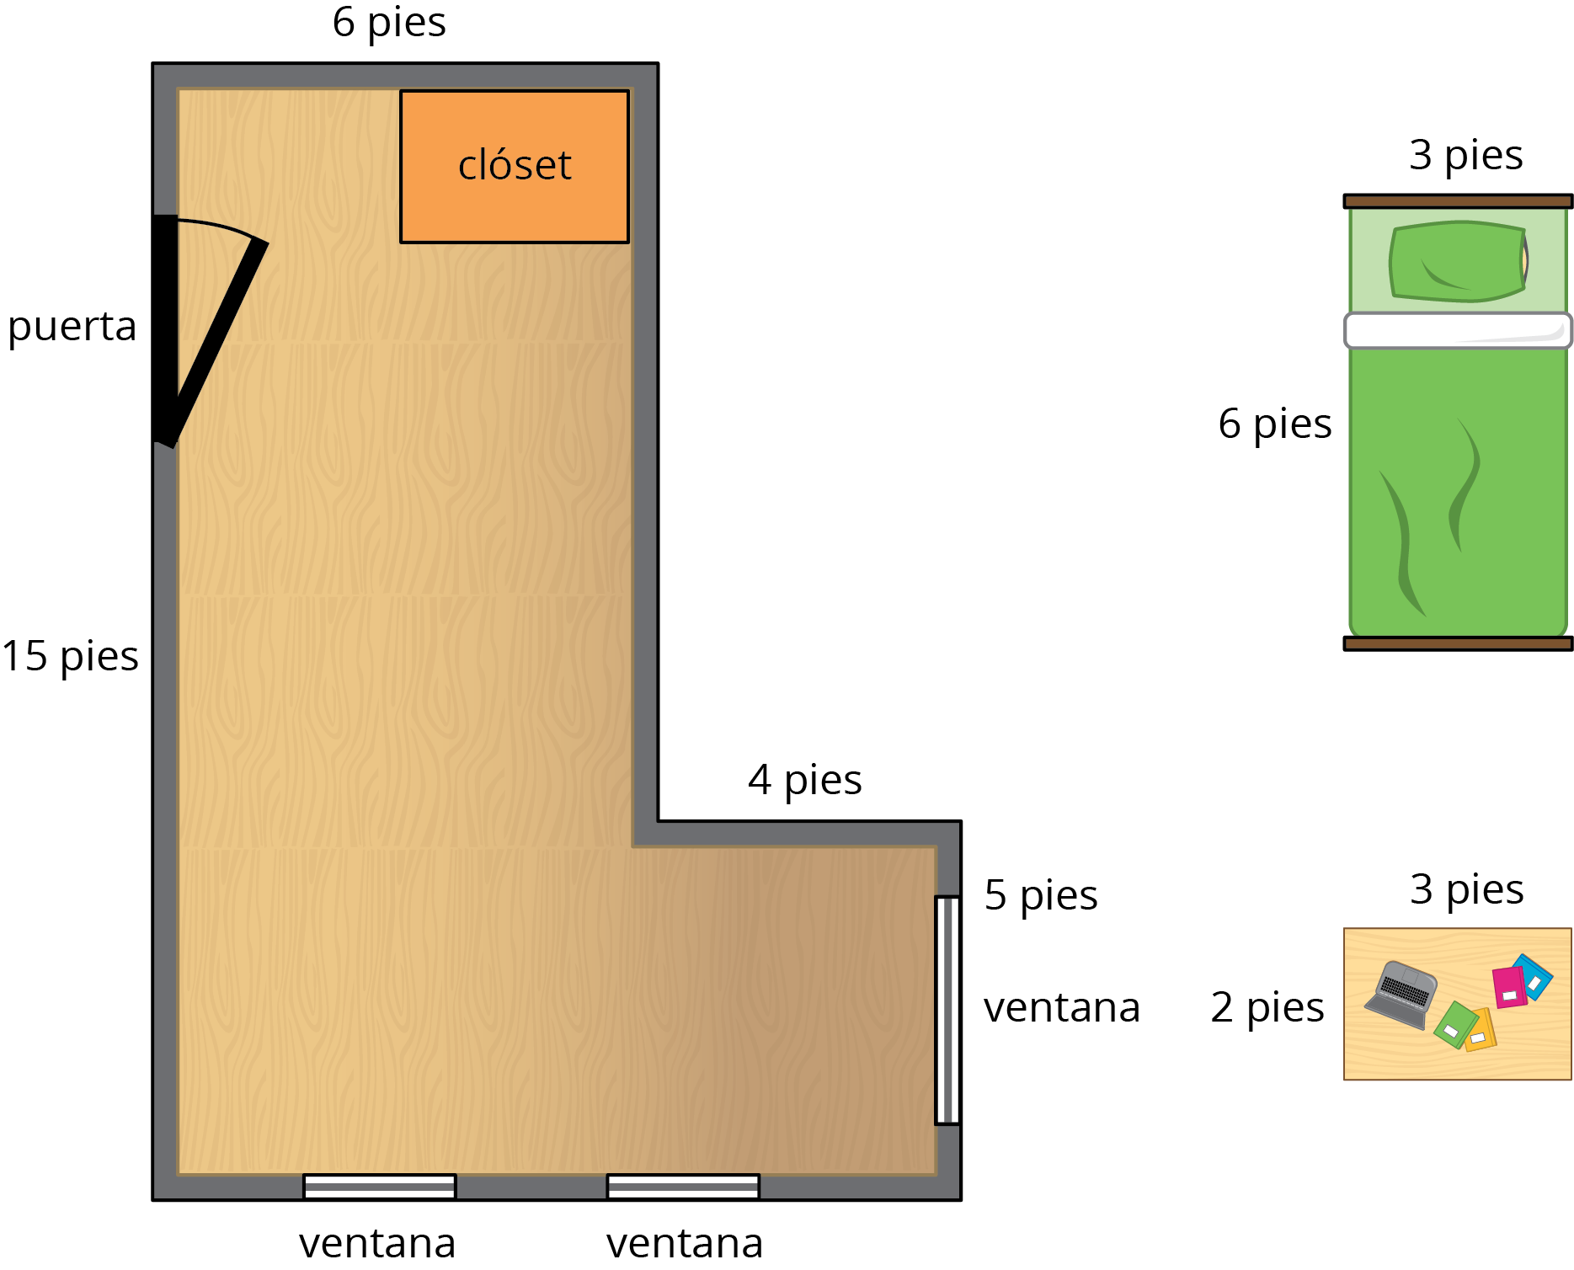
- ¿Cómo debería acomodar Tyler su cama y escritorio en su nueva habitación?
- ¿Qué área de la habitación no está cubierta por muebles?
Hagan un póster para mostrar cómo pensaron. Organícenlo para que los demás puedan entenderlo.
© CC BY 2021 Illustrative Mathematics®

